1. Од два негативна броја већи је онај који има;
- мању апсолутну вредност
- нула
- већу апсолутну вредност

2. Разломак је негативан ако су му бројилац и именилац различитих предзнака.
- тачно
- нетачно

3. Разломак је позитиван ако су бројилац и именилац различитих предзнака.
- тачно
- нетачно

4. Означи тачан одговор:
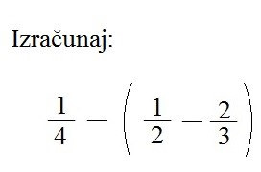
- 4/12
- 6/12
- 5/12

5. Где је смештен супротни број рационалног броја?

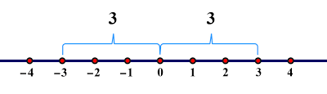
- симетрично
- Симетрично с обзиром на почетак (нулу)
- Лево од нуле

6. Апсолутна вредност броја је удаљеност тачке на прави придружене том броју од нуле.
- нетачно
- тачно

7. Како сабиремо и одузимамо разломке различитих именилаца?
- Свођењем разломака на најмањи заједнички именилац.
- Свођењем разломака на заједнички именилац.
- Сабирање броиоца броиоцем, a имениоца имениоцем.

8. Сваки позитиван рационални број већи је од нуле.
- нетачно
- тачно

9. Како се означава скуп рационалних бројева?
- R
- N
- Q
- T

10. Рационални број -8/100 запиши у децималном запису:
- -0.0008
- -0.08
- -0,8

11. Нису сви негативни рационални бројеви мањи од 0.
- нетачно
- тачно

